 | ТОВАРИСТВО З ОБМЕЖЕНОЮ ВІДПОВІДАЛЬНІСТЮ  "ПГС ЕНЕРДЖИ"  ЄДРПОУ 42040365  07330, Київська обл., Вишгородський район, селище міського типу Димер,  ВУЛИЦЯ ШЕВЧЕНКА, будинок 89  тел. +38(050)-070-70-59; електронна пошта: pgsenergy@ukr.net
Прийомопередавач ВЧ захистів з функцією передачі команд «ОРІОН» УПЗА
Додаток до договору(рахунок)
Замовник

Для замовлення «ОРІOН» УПЗА, необхідно заповнити відповідну таблицю (Таблиця 1).

Стовбець 1. «Номінальна смуга частот, кГц».

Стовбець 2. «Функція передачі/прийому команд (Так/Ні)». Вибрати з розкривного списку.
Увага! Якщо функція передачі/прийому команд не вибрана (Ні), «ОРІOН» УПЗА не комплектується модулями МВ та МУРС 2.

Стовбець 3. «Кількість команд автоматики що приймаються (4/8/12)». Вибрати з розкривного списку.
Увага! Вказується тільки для УПЗА з функцією передачі/прийому команд, в іншому випадку прочерк.

Стовбець 4. «Номінальна напруга живлення (220/110), В (DC)». Обирається один з двох варіантів: 220 В або 110 В. Даний параметр визначається номінальною напругою джерела оперативного струму підстанції, де буде встановлено апарат. Вибрати з розкривного списку.

Стовбець 5. «Тип автоконтролю». Вказується тип автоконтролю для правильної роботи апаратури на обох кінцях ПЛ. Вибрати з розкривного списку. Можливі варіанти автоконтролю:
- «УПЗА»;
- «ПВЗ-90М»;
- «ПВЗ-АК(ИВА)»;
- «ПВЗ-АКМ(ИВА)»;
- «АК-80».

Стовбець 6. «Призначений для роботи з ВЧ захистом типа:» - вказується тип ВЧ захисту, з яким буде працювати апарат:
- ДФЗ (електромеханіка);
- ВЧБ (електромеханіка);
- ППЗ (мікроелектроніка);
- Мікропроцесорний термінал (тип).

Стовбець 7. «Місце встановлення (найменування ПС)» - вказується назва підстанції, ТЕЦ і т.п., де буде встановлено апарат.

Стовбець 8. «Назва ПЛ» - вказується назва ПЛ, де буде встановлено апарат.

Стовбець 9. «Тип УТ-14» - тип А – для роботи в не симетричному каналі «Лінія» - «Земля», тип В – для роботи в симетричному каналі «Лінія» - «Лінія». Вибрати з розкривного списку.
Стовпець 10. «Порт зв’язку» - вказується тип порту зв’язку («PORT1») з АСК ТП. Вибрати з розкривного списку.
Можливі варіанти:
- RJ45;
- Duplex LC fiber SM (SingleMode);
- Duplex LC fiber MM (MultiMode).
Увага! Порт зв’язку «PORT2» має завжди тип RJ45 і не може бути змінений. Це потрібно враховувати при проектуванні, коли використовуються обидва порти «PORT1», «PORT2» (резервування PRP, HSR).

Таблиця 1. Форма замовлення «ОРIОН» УПЗА
1 | 2 | 3 | 4 | 5 | 6 | 7 | 8 | 9 | 10
Номінальна смуга частот, кГц | Функція передачі/прийому команд (Так/Ні)¹ | Кількість команд автоматики що приймаються  (4/8/12)² | Номінальна  напруга живлення (220/110), В | Тип  автоконтролю | Призначений для роботи з ВЧ захистом типу | Місце встановлення обладнання  (назва ПС) | Назва ПЛ | Тип УТ-14 | Порт зв’язку
 | - | - | - | - |  |  |  | - | -
 | - | - | - | - |  |  |  | - | -
Примітки
1. Якщо функція передачі/прийому команд не вибрана (Ні), «ОРІOН» УПЗА не комплектується модулями МВ та МУРС 2
2. Вказується тільки для УПЗА з функцією передачі/прийому команд
Таблиця 2. Форма замовлення ЗІП для «ОРІОН» УПЗА
Назва модулів | Модуль КП-УПЗА | Модуль МУ-УПЗА | Модуль МВ-УПЗА | Модуль МУРС-УПЗА | Модуль  ЛП-УПЗА | Модуль МЖ-УПЗА | Модуль ПП-УПЗА | Модуль  ЛФ-УПЗА
Кількість замовлених модулів | 0 | 0 | 0 | 0 | 0 | 0 | 0 | 0

Відповідальний:
Начальник виробничого відділу
ТОВ «ПГС ЕНЕРДЖИ» Хоменко Г.П

ДОДАТОК 1. Особливості при підключенні пристроїв «ОРІОН» до локальної мережі.
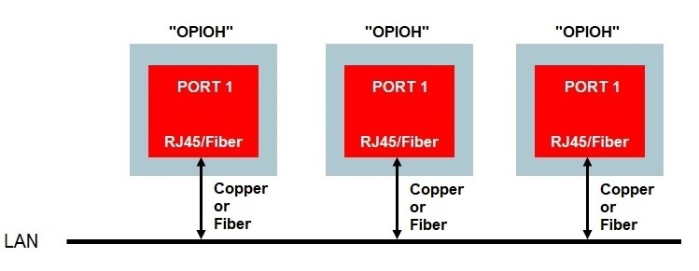
Рисунок 1.1 – Підключення до локальної мережі без використання резервування
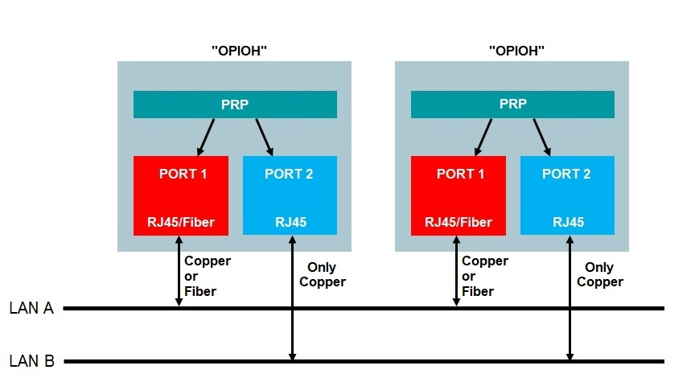
Рисунок 1.2 – Підключення до локальної мережі з резервуванням типу PRP

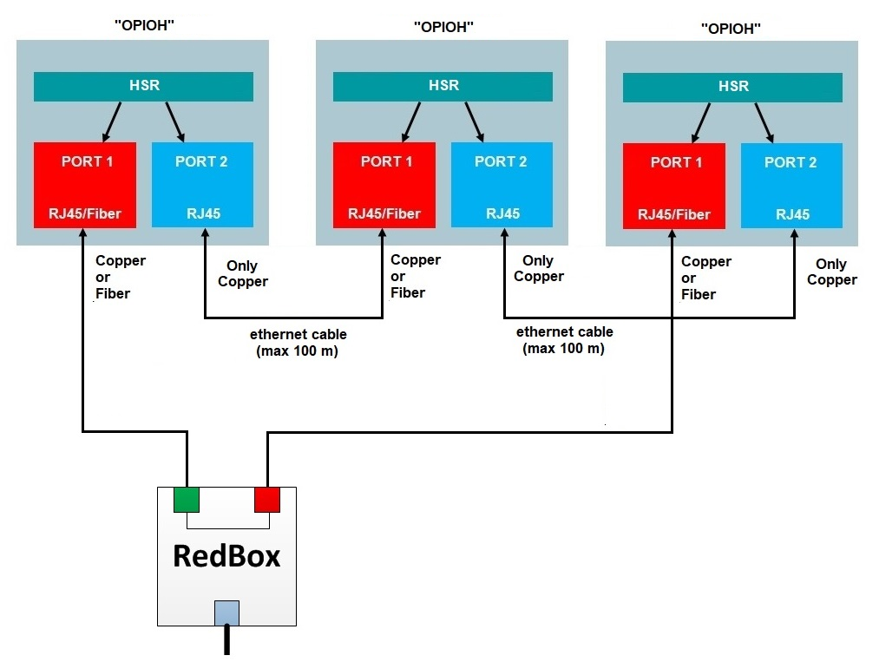
Рисунок 1.3 – Підключення до локальної мережі з резервуванням типу HSR

ДОДАТОК 2. Рекомендації по вибору оптичного кабелю і оптичних з’єднувачів.

В «ОРІОН» використовуються оптичні SFP модулі з довжиною хвилі 1310 нм.
Оптичний порт, дуплексний LC. По замовленню встановлюється мультимодовий (MM) або одномодовий (SM) SFP модуль.

Для мультимодового (MM) варіанту SFP, рекомендується використовувати оптичний кабель 50/125 мкм, з з’єднувачами дуплексний LC (див. рисунок 2.1), поліровка UPC. Максимальна робоча відстань до 2 км.

Для одномодового (SM) варіанту SFP, рекомендується використовувати оптичний кабель 9/125 мкм, з з’єднувачами дуплексний LC (див. рисунок 2.1), поліровка UPC. Максимальна робоча відстань до 15 км.

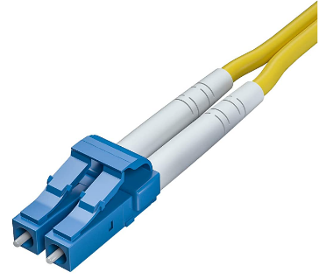

Рисунок 2.1

